Франкфурт
Открытый всему миру и необычайно многогранный Франкфурт-на-Майне ассоциируется у большинства туристов с суперсовременными небоскребами банков и крупных фирм. Конечно, ведь Франкфурт - настоящая экономическая и финансовая столица Германии. Именно здесь находятся более 420 немецких и международных кредитно-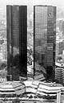финансовых компаний и банков. Здесь проходят ежегодно более 34 промышленных выставок и ярмарок, на которые призжают более 1.3 миллионов посетителей. Из этих 34 выставок 15 - крупнейшие в своих отраслях в мире. Каждый год во Франкфурте проходят более 55.000 конгрессов, семинаров, заседаний, конференций.
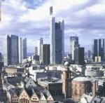Франкфурт - это вообще город в превосходной степени: здесь самый крупный в Европе аэропорт, самый высокий в западной Европе небоскреб "Europaturm" (331 м), самый высокий в мире резервуар для выдержки пива - башня Henninger.
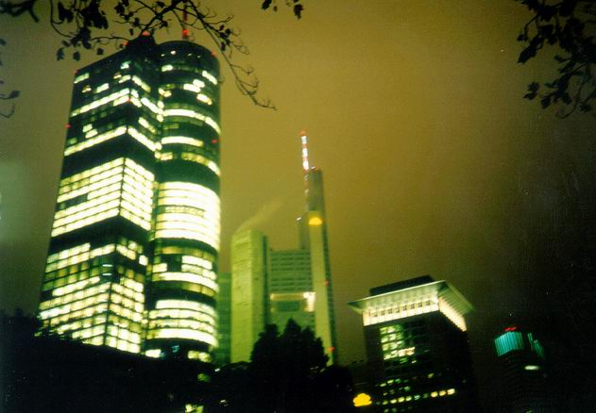Однако, нельзя забывать, что Франкфурт город очень старый. Свою историю Франкфурт ведет с 1240 года, когда здесь впервые были проведены первые международные ярмарки, тогда еще, конечно, средневековые. А в 1585 году здесь была открыта знаменитая франкфуртская биржа. В течение многих веков Франкфурт был местом коронации немецких королей. Таким образом в этом необычном городе причудливо соединились самые современные достижения техники, технологии, выставочно-конгрессного бизнеса и архитектура и традиции прошлых столетий. Несмотря на то, что в ближайшие годы во Франкфурте запланировано строительство 14 новейших футуристических небоскребов, здесь бережно сохраняют образцы старинных зданий в стиле фахверк, величественные церкви и соборы.
Так освященный в 1239 году франкфуртский собор Кайзердом (Kaiserdom) стал в 1356 местом коронации королей священной римской империи, а с 1562 по 1792 год здесь состоялись 10 коронаций немецкий кайзеров.
Неменее знаменита и церковь Паульскирхе (Paulskirche), построенная в 1833 году, она в 1848 стала местом проведения первого немецкого национального собрания, заложившего основы современной конституции Федеративной Республики Германия.
Исторический центр города - Ремерберг (Roemerberg) с его прекрасными домами в стиле фахверк, был с большой тщательностью и любовью восстановлен по старинным планам в 1986 году. Здесь в угловом доме, который называется "Большой ангел" (Grosser Engel), был основан в 17 веке первый франкфуртский банк.
Одной из самых главных достопримечательностей Франкфурта несомненно является дом, в которым родился великий немецкий поэт И.-В. Гете. В этом доме Гете провел юность и написал "Страдания юного Вертера" и начал работу над "Фаустом".
Немало городов могут похвастаться таким количеством музеев как Франкфурт. Знаменитая франкфуртская набережная музеев предлагает развлечения на любой вкус: от изделий ремесленнков до живописи, от истории кино до античной пластики. Более 11 музеев находятся на этой набережной. Никого не оставит равнодушным и всемирноизвестный пальмовый парк Франкфурта Пальменгартен. На площади в 20 га и в теплицах общей площадью 9.000 кв.м. представлена фауна почти всех климатических зон. Садоводческие выставки самого высокого ранга проводятся в Пальменгартене каждый год и притягивают огромное количество посетителей.
Уютные пешеходные зоны, торговые аркады, специализированные магазины и лавки букинистов, бесчисленные кафе и бистро превращают посещение Франкфурта в сплошное удовольствие. Во Франкфурте обязательно надо попробовать знаменитый франкфуртский яблочный сидр "Apfelwein", название которого на местном диалекте звучит как "Ebbelwoi", и не менее знаменитый пирог "Frankfurter Kranz", но это только для тех, кто не сидит на диете.

Мюнхен
У Мюнхена много эпитетов: "Афины на реке Изар", "метрополия с ласковым сердцем", "столица пива и барокко", "тайная столица Германии"...
Мюнхенцы, как и все баварцы, считаются особо эгоцентричными, ведь Бавария, как известно, самая "независимая" из германских земель.
Сначала был просто монашеский поселок "Мунихен" у реки Изар. В 1158 году герцогом Генрих Лев повелел построить здесь деревянный мост, благодаря чему торговля в этих местах оказалась под его контролем. Поселок превратился в крепость, крепость в город и в 1180 г. он был даже временно провозглашен столицей немецкого рейха.
Первые правители города положили начало коллекциям искусства, которыми славится Мюнхен: в XVI веке был построен крупнейший собор Германии эпохи Возрождения (собор св. Михаила) и открыт первый музей севернее Альп ("антикварий" в Резиденции).
В XVII веке Мюнхен считался "немецким Римом". В 1789 году князь Карл Теодор учредил здесь первый общественный парк - Английский сад, который является сейчас одним из крупнейших и красивейших в мире.
С 1806 года в Баварии отмечают знаменитый "Октоберфест", который был впервые проведен королем Максом Йозефом I по случаю женитьбы его сына - будущего короля Людвига I. Заняв престол, он объявил, что хочет сделать из Мюнхена город, который "прославит Германию так, что никто не сможет сказать, что он знает Германию, если он не видел Мюнхена".
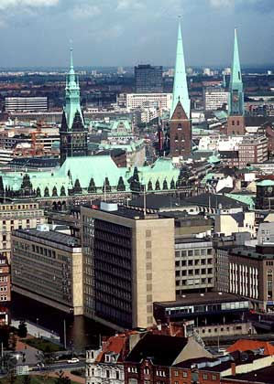Прежде всего, Людвиг I обогатил город великолепными сооружениями в классическом стиле. К ним относятся греческие храмы на Кёнигсплац, где сейчас находится несколько музеев, и здания на Людвигштрассе между Павильоном полководцев и Аркой Победы. Потеряв престол из-за любовной истории с испанской танцовщицей Лолой Монтес в революционном 1848 году, Людвиг I передал его своему сыну Максу II. Он продолжил традиции отца, украсив Мюнхен новыми прекрасными зданиями и оставив после себя Максимилианштрассе и "Максимилианеум", где сейчас находится Баварский парламент. Его сын Людвиг II, наоборот, практически ничего не строил в городе и предпочитал заниматься созиданием "сказочных замков" в окрестностях Мюнхена.
"Золотой век" Мюнхен пережил на рубеже XIX -XX вв. , превратившись в один из европейских центров авангардизма и колыбель немецкого модерна.
Большой толчок развитию Мюнхена дали прошедшие там Олимпийские игры 1972 года, которые были однако омрачены расстрелом израильских спортсменов группой арабских террористов.
В Мюнхене множество достопримечательностей. Среди них Пинакотека - одна из самых знаменитых картинных галерей мира,"Ленбаххаус с его коллекцией работ В. Кандинского, музей античной культуры "Glipotek", Нумизматическое Собрание, Собрание египетского искусства, национальный и этнографический музеи... Здесь есть музеи игрушек, охоты и рыболовства, музыкальных инструментов, ночных горшков, моды... В техническом музее "руками трогать разрешается", при музее открыт один из самых технически совершенных планетариев Европы, где можно "слетать" на марс.
Музыкальным сердцем Мюнхена является Центр культуры "Am Gasteig" , где находится филармония. В городе около 70 театров и сценических площадок. Многие из них находятся на проспекте Максимилианштрассе, который считается "бродвеем" Мюнхена.
В городе постоянно проходят какие-нибудь праздники. В январе - карнавал "фашинг" с балами-маскарадами, танцами на улицам и прочими радостями... В мае - пивное веселье в пивзале "Хоффбройхауз", кульминация, естественно, в сентябре, когда начинается всемирно известный "Октоберфест".
Самые спокойные дни в Мюнхене в предрождественское время, которое начинается за четыре воскресенья до рождения Спасителя. Это время неторопливого выбора подарков, рождественских мелодий, спокойного умиротворения в ожидания Светлого праздника.

